11111111杀跌[Table_Title]
权益市场一周回顾及展望
市场阶段回落，关注中报业绩 (2020.07.13-2020.07.19)

一、主要事件点评

1.1. 二季度GDP超预期
2020年第二季度GDP同比3.2%，前值-6.8%，市场预期值为2.4%。2020 年6 月社会消费品零售同比-1.8%，前值-2.8%，市场预期值为0.5%。固定资产投资累计同比-3.1%，前值-6.3%，市场预期值为-3.3%。工业增加值同比4.8%，前值4.4%，市场预期值4.8%。
国内疫情防控的有效落实为经济复苏提供了良好的外部环境，同时国家政策的大力支持为经济增长提供动力，二季度中国GDP扭转一季度负增长的颓势，增速回升到3.2%，超出市场预期0.8个百分点。居民消费水平持续回升，虽然6月社会消费品零售同比-1.8%，低于市场预期，但整体环比改善；固定资产投资和工业增加值均在稳步恢复。预计下半年，基建投资和居民消费持续改善，带动GDP同比增长。

二、上周市场回顾
大类资产方面，英国富时100指数（+3.20%）领涨；而万得全A（-4.51%）、恒生指数（-2.48%）、LME铝（-1.51%）表现相对弱势；海外主要股票市场普遍上涨，其中欧洲市场：英国富时100指数周涨幅+3.20%，德国DAX周涨幅+2.26%，法国CAC40周涨幅+1.99%。美国股市行情较好，仅有纳斯达克指数小幅下跌，道琼斯工业指数周内涨幅+2.29%，标普500周内涨幅+1.25%，纳斯达克指数周内涨幅-1.08%。
A股方面，市场大幅回调，周中消费和科技板块均出现大幅下跌，中证500指数跌幅领先。上证综指周内下跌5.00%，报3214.13点；深证成指周内下跌4.07%，报13114.94点；创业板指周内下跌4.18%，报2662.40点。两市周内日均成交15141.10亿元，较上周减少1223.06亿元。两市个股周内跌多涨少，746家上涨，39家平盘，3097家下跌；全市场涨停631家，跌停448家。
图：主要股指周涨跌幅，市场大幅回调（单位：%）
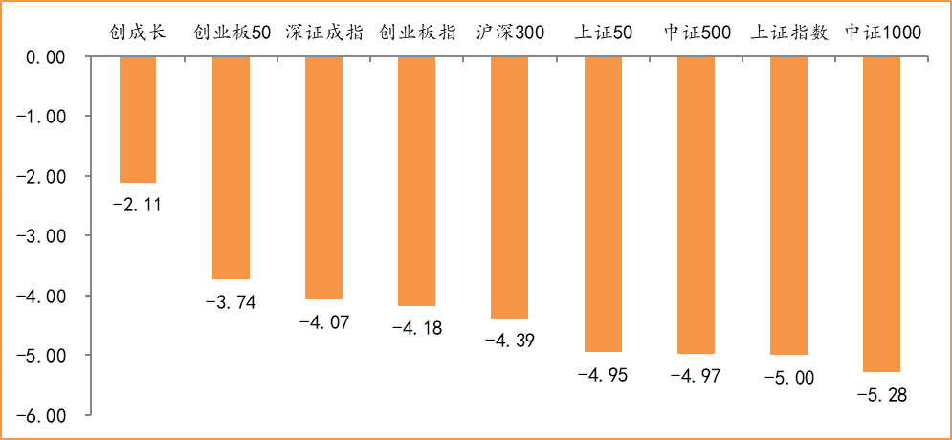
数据来源：wind，富荣基金管理有限公司
行业方面，建筑材料板块表现突出，周内涨幅达3.08%领跑市场；由于市场大幅回调，仅有建筑材料和农林牧渔板块上涨。今年以来消费行业表现较好，周期性行业表现较弱，休闲服务（+57.88%）、医药生物（+49.03%）、食品饮料（+38.35%）等行业涨幅居前，采掘（-12.02%）、银行（-10.45%）、钢铁（-6.21%）等行业则表现相对弱势。
图：申万一级行业周涨跌幅，建筑材料行业领涨（单位：%）
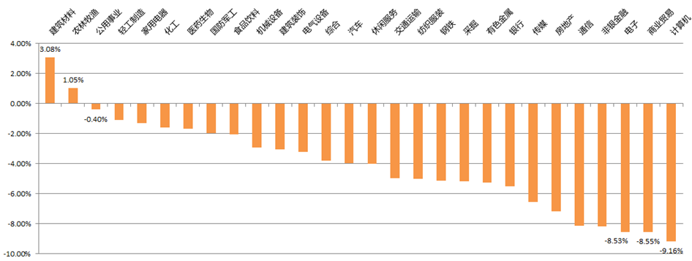
数据来源：wind，富荣基金管理有限公司
资金面看，陆股通上周净流出191.16亿元，净流入16周后首次净流出；全周新成立偏股型基金份额共计816.73亿份较前一周小幅减少；7月最新募资合计1252.59亿元；下周限售解禁市值约2588.81亿元，较上周大幅增加为近期最高值。

三、本周展望

3.1.本周展望：
本周市场出现大跌，我们在上周提出：监管、科创板解禁、国内洪水、中美关系等4个市场可能的风险点并提醒市场上涨的节奏较难一蹴而就，对于此轮的下跌我们有一定预期但短期下跌幅度也有一定程度超预期。基本面上从本周公布的6月宏观经济经济数据来看：社零增速同比下降1.8%降幅较上月收窄1个百分点，固定资产投资同比下滑3.1%上月下滑6.1%，规模以上工业增加值同比增长4.8%上月增4.4%，数据上边际回升的趋势并未改变但上行幅度并不足以支撑市场的快速上涨，短期大涨更多是政策及流动性层面带来的估值提升，因此当监管点名茅台、蓬佩奥宣称对华为等公司员工实施签证限/英国禁用华为、中芯国际上市对科技股的“抽水效应”等事件出现时市场跌幅较大。但整体我们认为上述因素带来的下跌影响节奏但并未影响上行趋势，宏观经济及产业基本面作为上行的基础趋势并未改变，政策方面：周五盘后银保监提高了险资投资权益的上限至45%，首批科创板50基金也接收了材料，体现了监管对资本市场的呵护。中美关系的紧张后续会持续的发生，但对市场的影响在边际趋弱。我们仍然看好A股震荡上行趋势，建议以业绩为主线看好景气上行的科技+医药以及低估值周期，个股层面以细分龙头为主。

3.2.行业建议
1、科技+医药龙头公司
2、低估值周期；
3、长期配置核心资产，各行业优质龙头标的。

3.3.风险提示
1、疫情控制不及预期；2、宏观经济超预期下行；3、上市公司业绩大幅下滑；4、政策不及预期。

附：主要数据更新

1. 全球大类资产、主要指数表现
表：大类资产涨跌幅，英国富时100指数领涨，万得全A领跌（单位：%）
 | 周涨跌幅(%) | 今年以来涨跌幅(%)
英国富时100 | 3.20 | -16.60
道琼斯工业指数 | 2.29 | -6.54
日经225 | 1.82 | -4.06
螺纹指数 | 0.87 | 3.03
COMEX黄金 | 0.66 | 19.12
LME铜 | 0.39 | 4.26
中债总指数 | 0.30 | 1.65
NYMEX原油 | 0.05 | -33.56
美元指数 | -0.68 | -0.45
纳斯达克指数 | -1.08 | 17.06
LME铝 | -1.51 | -8.12
恒生指数 | -2.48 | -11.00
万得全A | -4.51 | 16.34
数据来源：wind，富荣基金管理有限公司

图：全球主要股指周涨跌幅，海外股指英国富时100领涨（单位：%）
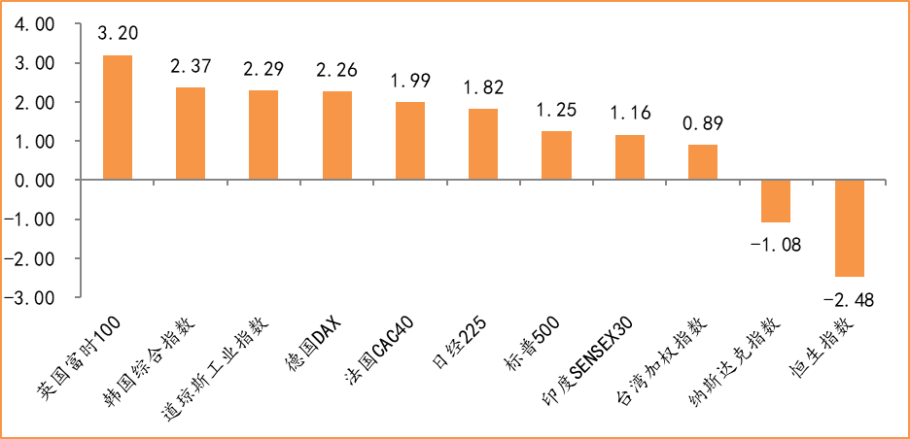
数据来源：wind，富荣基金管理有限公司

2.估值指标
图：主要股指市盈率PE（TTM），大幅下跌
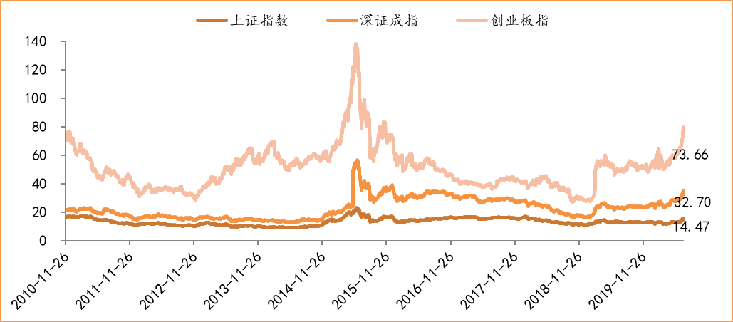
数据来源：wind，富荣基金管理有限公司

3.资金面
图：陆股通上周净流出191.16亿元
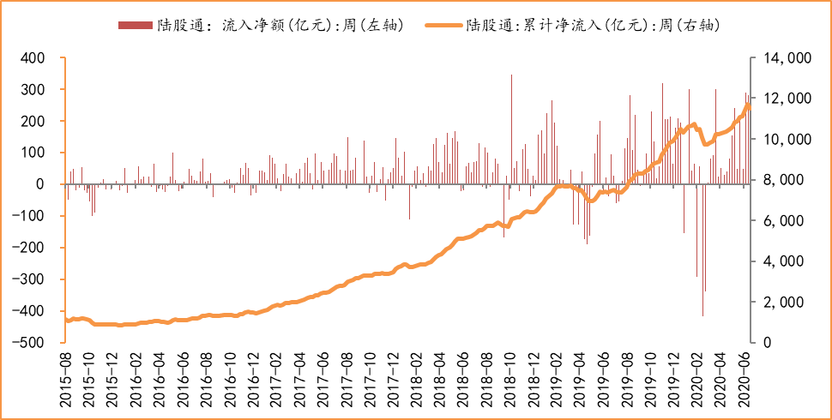
数据来源：wind，富荣基金管理有限公司

图：最新两融余额13759.76亿元，较上周小幅减少
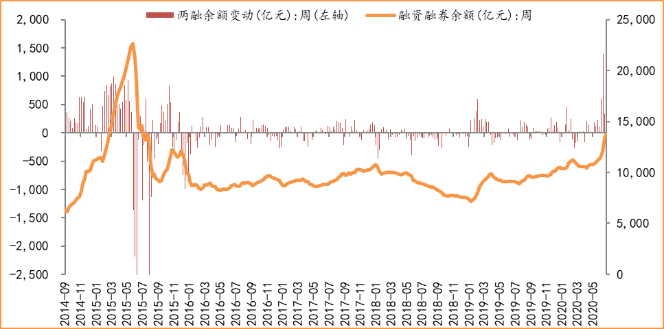
数据来源：wind，富荣基金管理有限公司

图：本周限售解禁市值2588.81亿元，较上周大幅增加
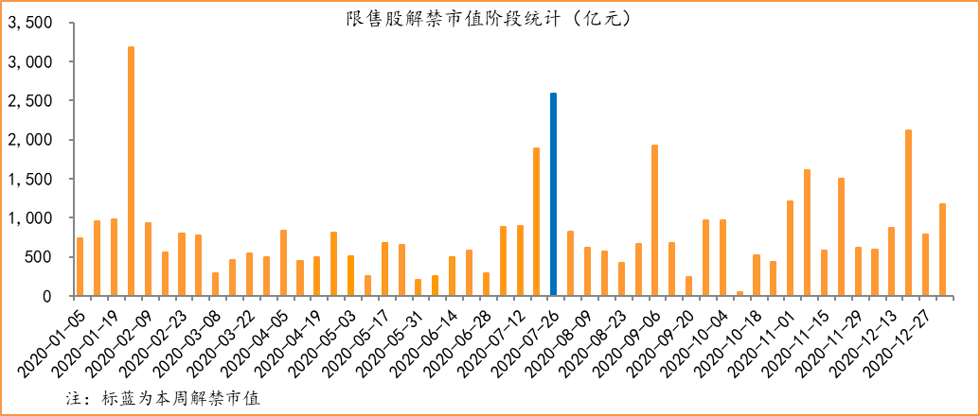
数据来源：wind，富荣基金管理有限公司

图： 7月最新募资合计1252.59亿元
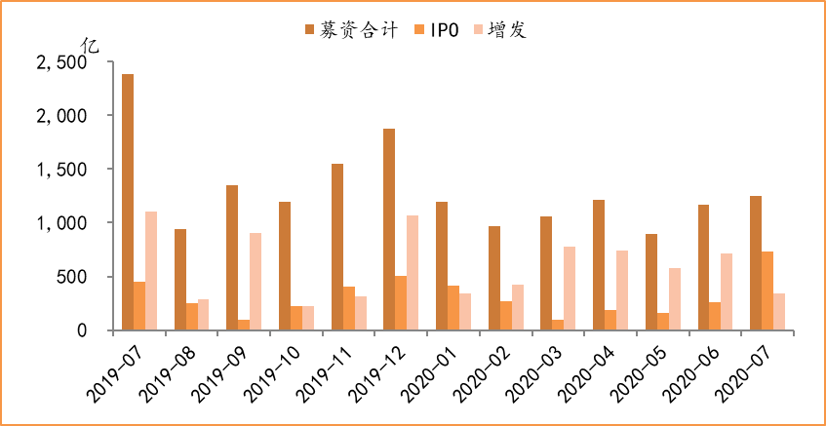
数据来源：wind，富荣基金管理有限公司

图：上周新成立偏股型基金份额共计816.73亿份，较前一周小幅减少
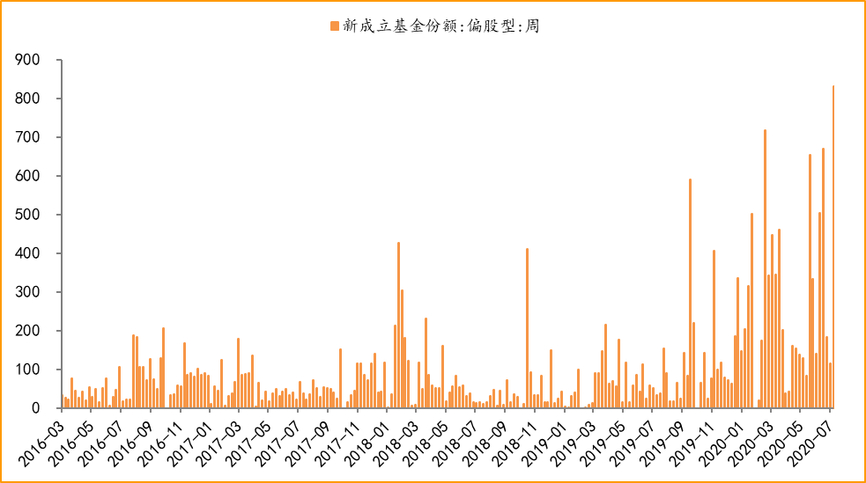
数据来源：wind，富荣基金管理有限公司

4.基本面
图：6月CPI同比增长2.50%，增幅略微提升
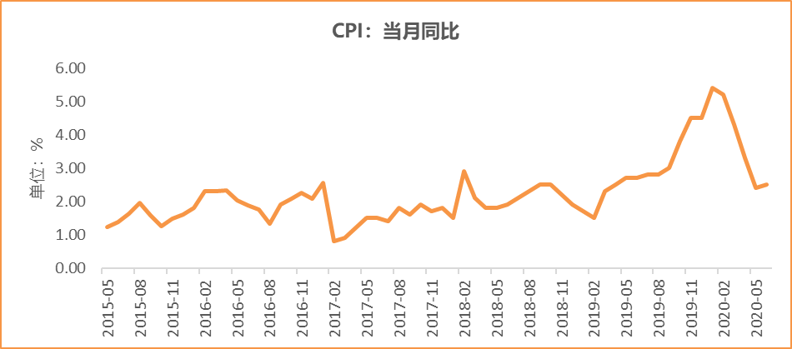
数据来源：wind，富荣基金管理有限公司

图：6月PPI同比下降3.00% ，降幅收窄
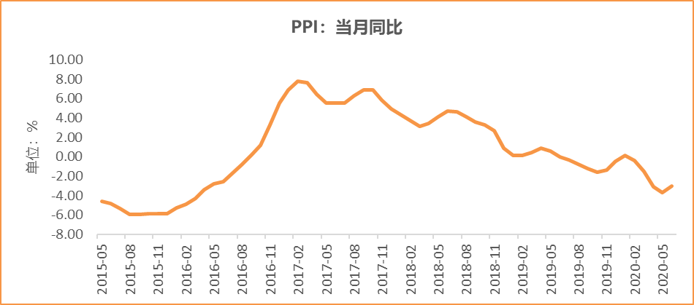
数据来源：wind，富荣基金管理有限公司

图：6月官方制造业PMI为50.90%，连续4个月位于荣枯线上方
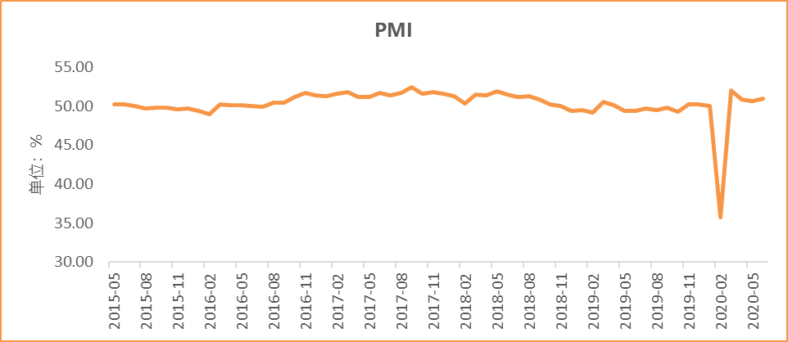
数据来源：wind，富荣基金管理有限公司

图：6月社会融资规模3.43万亿，小幅提升
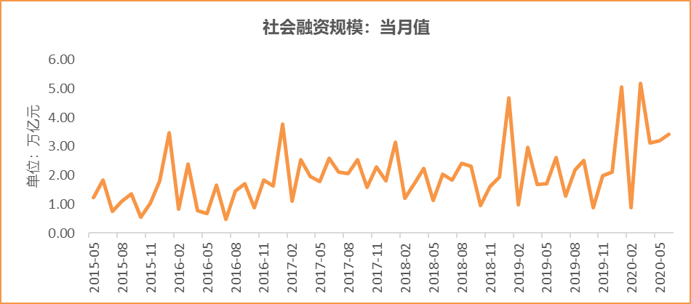
数据来源：wind，富荣基金管理有限公司

图：6月工业增加值累计同比下降1.30% ，继续恢复
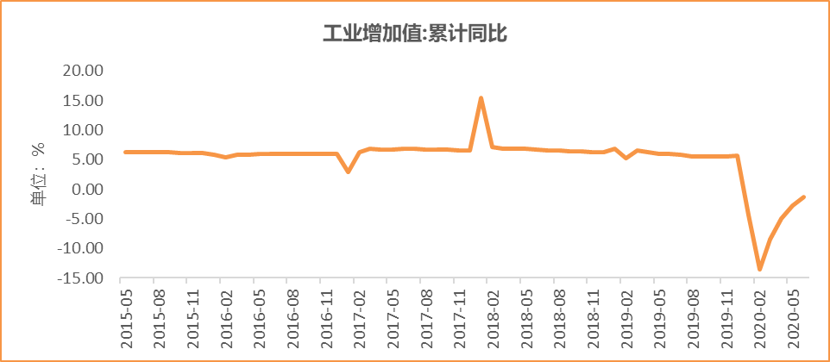
数据来源：wind，富荣基金管理有限公司

图：6月固定资产投资完成额累计同比下降3.10% ，降幅继续收窄
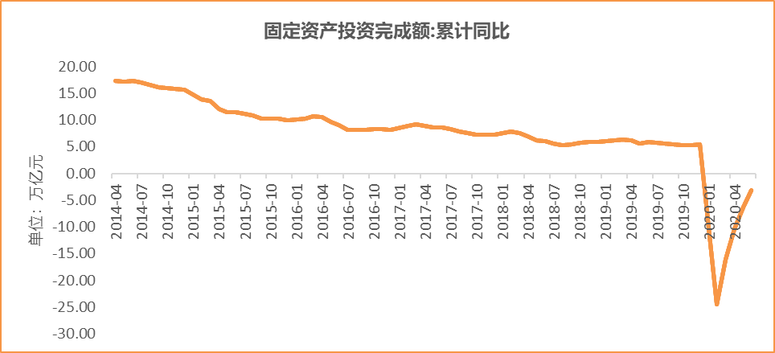
数据来源：wind，富荣基金管理有限公司

图：6月社会消费品零售总额同比下降1.80% ，降幅继续收窄
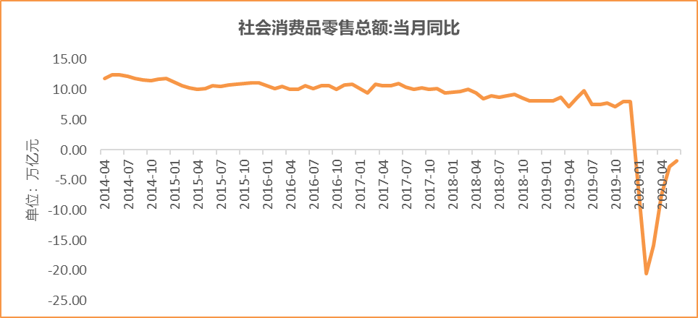
数据来源：wind，富荣基金管理有限公司

免责声明
本报告中的信息均来源于我们认为可靠的已公开资料和合作客户的研究成果，但本公司及研究人员对这些信息的准确性和完整性不作任何保证，也不保证本报告所包含的信息或建议在本报告发出后不会发生任何变更，且本报告仅反映发布时的资料、观点和预测，可能在随后会作出调整。

本报告中的资料、观点和预测等仅作为富荣基金内部培训、向机构客户和渠道路演交流使用，在任何时候均不构成对任何人的个人推荐。请勿外传。

